
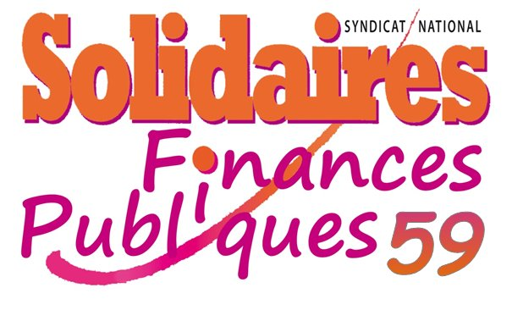



5 DÉCEMBRE 2019
TOUTES ET TOUS EN GREVE !

Défense et amélioration des retraites et de la protection sociale, consolidation et développement des services publics et de la Fonction publique
retrait du plan DARMANIN
MÊME COMBAT !
TOUS A LA MANIFESTATION !

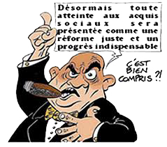
L’entreprise de démolition des services publics et de la fonction publique ne ralentit pas pendant que s’engage une nouvelle offensive contre les régimes de retraite. Elle consiste notamment à abandonner et privatiser des missions, fermer et regrouper d’innombrables services publics, à généraliser et aggraver l’austérité budgétaire, à remettre en cause, via la loi de transformation de la Fonction publique, le statut général des fonctionnaires et la démocratie sociale.

À la DGFIP, première contributrice en matière de suppressions d’emplois et en restructurations-destructions permanentes, le plan DARMANIN (dont le nouveau réseau de proximité) a pour but de porter le coup de grâce : suppression de toutes les trésoreries d’ici 2022 (hors hospitalières) et de nombre de SIE, SIP et autres services fiscaux, mise en place de permanences non pérennes, ultra polyvalentes car communes à l’ensemble des services publics (MFS), et sans garantie statutaire pour les personnels y travaillant. Mais ce sont bien toutes nos missions fiscales, comptables et foncières qui sont attaquées (loi ESSOC, volonté de transférer la mission topographique à l’IGN, projets d’agences, etc), jusqu’au scandale de la privatisation des paiements, transférés aux buralistes via la Française des Jeux, elle-même en cours de privatisation !
Dans ce grand chamboule tout, les agents sont considérés comme des pions. Ils ont priorité pour suivre l’emploi et la mission, mais à défaut, ils sont prioritaires uniquement sur des emplois vacants,donc sur tout le département (fini la proximité). Et si rien n’est disponible au sein de la DDFIP ou DRFIP, ils basculent ALD sur le département. De plus la loi « transformation de la Fonction Publique » votée cet été, veut aller plus loin en prévoyant que le préfet pourra « préempter » un poste vacant relevant d’un autre service de l’État, ou que l’agent sera accompagné, s’il le souhaite, vers le privé !
Cerise sur le gâteau, la loi de finances 2020 confirme le gel pluriannuel de la valeur du point d’indice entraînant une perte de pouvoir d’achat d’un niveau inédit.

En parallèle, le gouvernement veut mettre en place un « système universel de retraite par points », Macron-Delevoye veulent ainsi liquider le régime général et les régimes spéciaux dont notre Code des pensions civiles et militaires, le fonds spécial de pension des ouvriers des établissements industriels de l’État ou encore l’Ircantec. Ils veulent réduire de manière drastique le niveau des retraites versées, allonger toujours et encore la durée de vie passée au travail, favoriser la retraite par capitalisation et porter un coup fatal à la fonction publique de carrière.

Le système par points signifie que le niveau de retraite dépendra de la valeur que le gouvernement voudra bien attribuer chaque année aux-dits points. Elle reposera sur la politique d’austérité budgétaire que l’on pourrait résumer ainsi : socialiser les pertes et privatiser les profits...

Pour l'ensemble de ces raisons, et dans la poursuite de la mobilisation engagée à la DGFIP depuis des mois, soyons massivement en grève
À PARTIR DU 5 DÉCEMBRE

Dès 9h, rassemblement,avec les fonctionnaires Tourquennois devant le Centre des Finances Publiques de Tourcoing, ville de notre ministre
10 h manifestation jusque la mairie

14h30 manifestation régionale à Lille
RDV Porte de Paris

